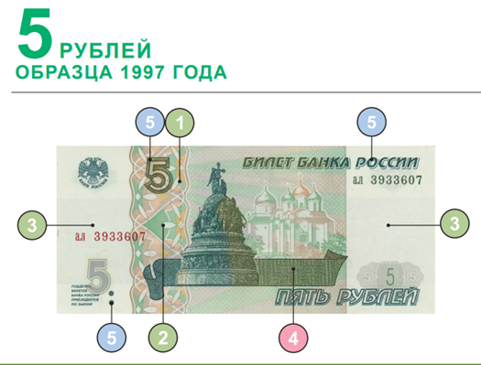

В связи с имеющейся информацией о поступающих запросах граждан о банкнотах Банка России номиналом 5 и 10 рублей, а также жалобами на отказ в приеме указанных банкнот при оплате товаров и услуг, Отделение по Ростовской области Южного главного управления Центрального банка Российской Федерации (Отделение Ростов-на-Дону) сообщает следующее.
В соответствии со статьей 30 Федерального закона № 86-ФЗ1 банкноты и монета Банка России обязательны к приему по нарицательной стоимости при осуществлении всех видов платежей, для зачисления на счета, во вклады и для перевода на всей территории Российской Федерации.
Банкноты Банка России номиналом 5 и 10 рублей образца 1997 года введены в обращение 1 января 1998 года и являются законным средством наличного платежа на территории Российской Федерации.
В настоящее время, после продолжительного периода, в течение которого банкноты номиналом 5 и 10 рублей не печатались, печать таких банкнот возобновлена.
Дополнительно сообщаем, что информация о банкнотах и монетах Банка России, находящихся в настоящее время в обращении в качестве законного средства наличного платежа, размещена на официальном сайте Банка России (www.cbr.ru) в разделе «Наличное денежного обращение», а также в мобильном приложении «Банкноты Банка России», которое доступно для бесплатного скачивания в официальных магазинах приложений AppStore, RuStore, Get Apps фирмы Xiaomi.

